**0.**  **MỤC LỤC**

0. MỤC LỤC 1

1. Điều khiển động cơ chạy thuận nghịch với yêu cầu: 3

1.1 Lệnh set, reset, cạnh lên, cạnh xuống 4

2. Timer: Trong PLC s7-200 có 256 timer 16 bít. Được đán số từ T0 – T255. Timer này được chia làm 3 loại: 8

2.1 Điều khiển động cơ 3 pha chạy sao/tam giác 9

2.2 Làm sao để mỡ rộng thời gian đo cho timer: 10

2.3 Điều khiển piston với van 5/2 kép 17

3. Điều khiển xy lanh theo cảm biến hành trình: 19

3.1 Timer TON: Ký hiệu: 22

4. Tiếp điểm đặc biệt: 25

5. ĐK mở máy qua 3 cấp điện trở 28

6. Counter 35

6.1 DK theo số xung + khóa chéo + tiếp điểm đặc biệt 39

*6.2 Counter CTD: counter down* 41

*6.3 Counter đếm lên xuống CTUD* 42

7. Bài tập tổng hợp về lệnh so sánh, Timer và Counter. 45

7.1 Đèn giao thông 2 chế độ Cách 1 45

8. ĐK Động cơ với 1 nút nhấn 52

9. Chạy thuận nghịch đảo chiều gián tiếp 52

10. Đặt giá trị chi couter theo vùng nhớ MW10 53

11. DK DC dùng TONR + tắt chễ 55

12. BT lệnh MOV + MW10 + chạy theo chế độ: 56

13. BT sử dụng mã HEX điều khiển ngõ ra: 57

14. DK DC đổi chế độ trực tiếp + xung SM0.5( Bài Kiểm tra) 58

15. DK đèn giao thông dùng IC 74139 59

PHẦN BÀI TẬP LỆNH TIẾP ĐIỂM

Thứ 2, 16/11/2021

**Bài tập điều khiển chạy dừng động cơ vs 2 nút nhấn start, stop.**

1. **Điều khiển động cơ chạy thuận nghịch với yêu cầu:**

* Nhấn FOR chạy thuận
* Nhấn REV động cơ chạy nghịch.
* Nhấn STOP động cơ dừng
* Lưu ý chỉ đảo chiều khi động cơ dừng hẳn.

Gợi ý:

* Tìm được mạch động lực + mạch điều khiển.

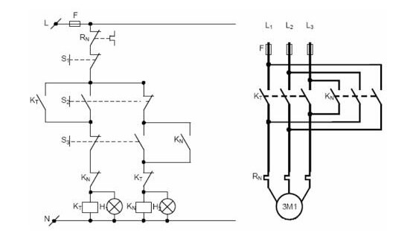

* In: FOR, REV,STOP.
* Out: KT, KN

BẢNG symbols

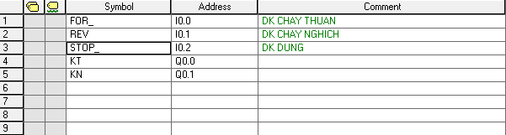

Code:

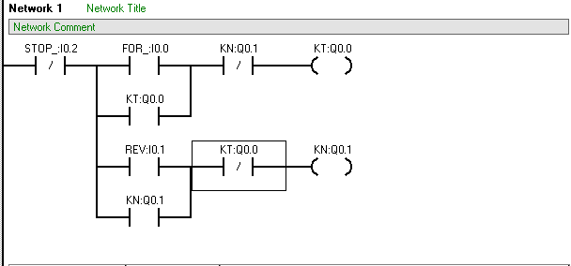

**1.1 Lệnh set, reset, cạnh lên, cạnh xuống**

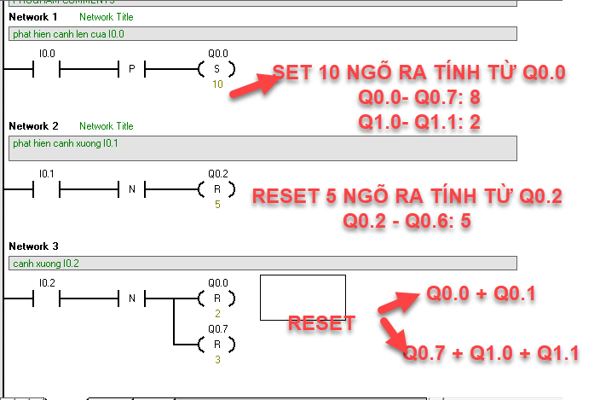

1. **Viết chương trình điều khiển thuận nghịch động cơ 3 pha dùng lệnh set, reset**

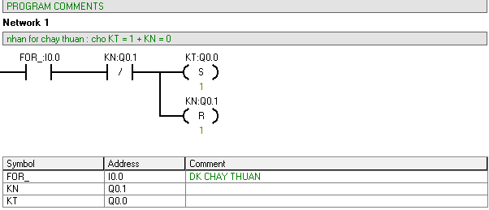

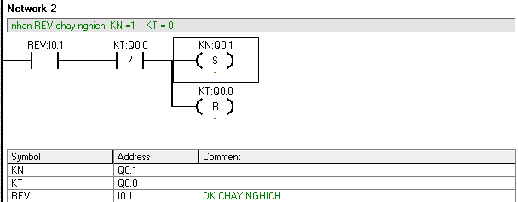

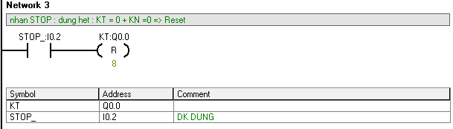

**Thứ 2: 22/11/2021**

**1. Điều khiển động cơ chạy dừng với 1 nút nhấn ON/OFF:**

- Nhấn ON/OFF lần 1 động cơ chạy

- Nhấn ON/OFF lần 2 động cơ dừng.

Gợi ý:

* Xác định in/out
* Input: ON/OFF.
* Output: K
* Nhập bảng symbol:

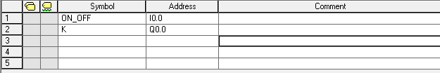

M0.0: tiếp điểm trung gian, M0.0 giống như Q0.0.

MB0: 8 bít M0.0 – M0.7

MW0: 16 bít M0.0 – M0.7 + M1.0 – M1.7

MD0: 32 bít M0.0 – M3.7

Code:

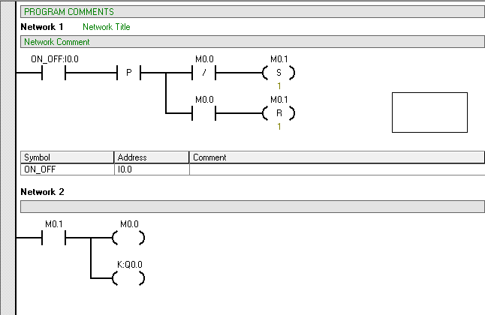

**2. Điều khiển ngõ ra theo nhiều trường hợp:**

- Nhấn ON1 (I0.0) đèn Q0.0 sáng.

- Nhấn ON2 (I0.1) đèn Q0.0 sáng.

- Nhấn ON3 (I0.2) đèn Q0.0 sáng.

Code sai:

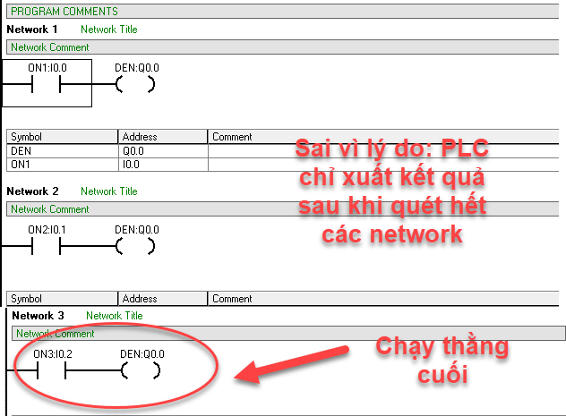

Cách sửa lại: Cách 1 gom nhóm về cùng 1 network:

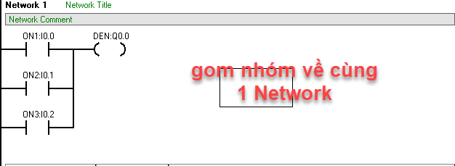

Cách 2: Mượn M trung gian:

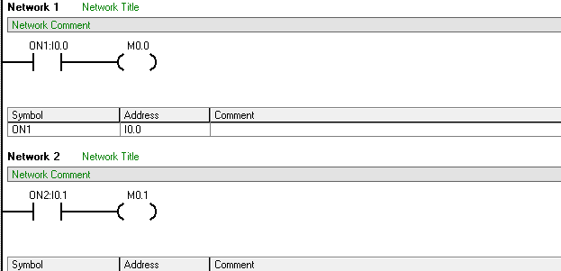

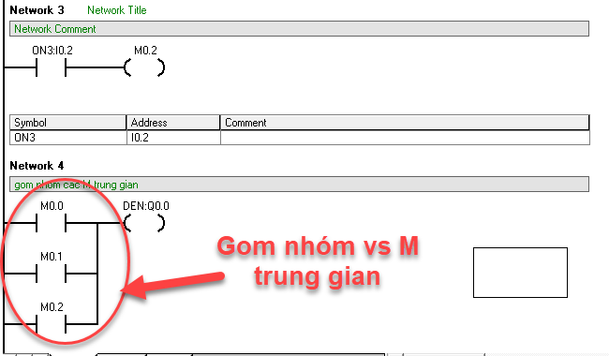

**2. Timer:**  
 Trong PLC s7-200 có 256 timer 16 bít. Được đán số từ T0 – T255. Timer này được chia làm 3 loại:

- TON: thường mở đóng chậm

- TOFF: thường đóng mở chậm.

- TONR: TON nhưng có nhớ.

**2.1 Điều khiển động cơ 3 pha chạy sao/tam giác**

* Nhấn Start động cơ chạy sao, sau đó 15s chuyển sang chạy tam giác
* Nhấn STOP động cơ dừng

**Hướng dẫn:**

* Tìm mạch động lực và mạch điều khiển:

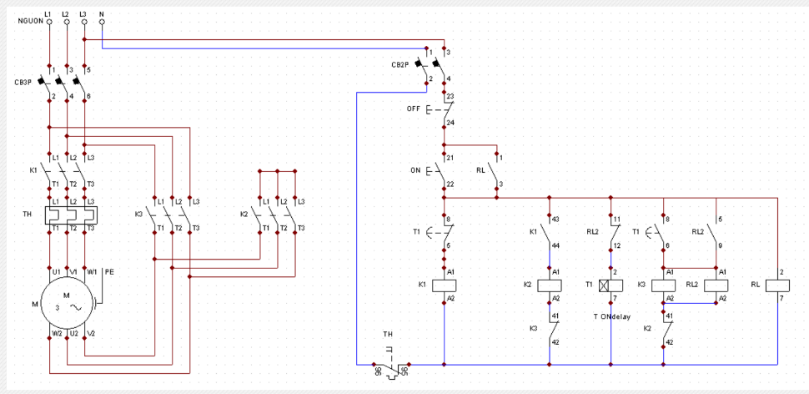

Lập giản đồ thời gian:

K1, K3

K1, K2

T(s)

0s

15s

Điều kiện chạy cho các ngõ ra:

* K1: Nhấn start.
* K2: Nhấn start và T < 15s.
* K3: Nhấn start và T>= 15s.

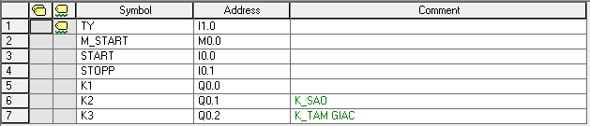

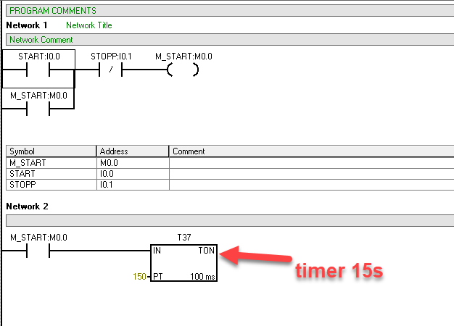

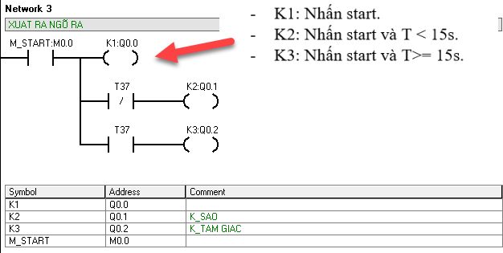

**2.2 Làm sao để mỡ rộng thời gian đo cho timer:**

Vấn đề:

* 1ms : PT max: 32767. Suy ra thời gian max: 32767 ms= 32.767 s.
* 10ms: PT max: 32767. Suy ra thời gian max: 327670 ms= 327.67 s.
* 100ms: PT max: 32767. Suy ra thời gian max: 3276700 ms= 3276.7 s = 54.6 phút.

Như vậy nếu thời gian cần: lớn hơn thời gian có thể đặt cho Timer chúng ta giải quyết sao?

* Cách 1: dùng timer mồi.
* Cách 2: dùng Timer + counter.

**Ví dụ : mở rộng thời gian dùng timer mồi.**

Nhấn Start: sau đó 2 giờ thì đèn mới sáng.

Nhấn Stop: Tắt ngay lặp tức.

**Hướng dẫn:** dùng 4 timer đo 30 phút ( có độ phân giải là 100 ms).

* Đầu tiên tạo thời gian 2 giờ = 120 phút.
* Xuất ra ngõ ra: Nhấn start và T >= 2 giờ.
* Nhấn Stop dừng ngay.

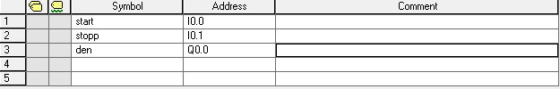

Code:

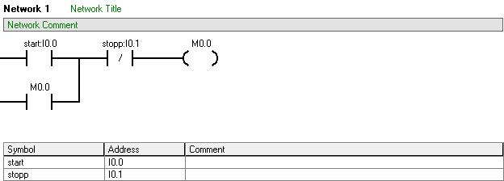

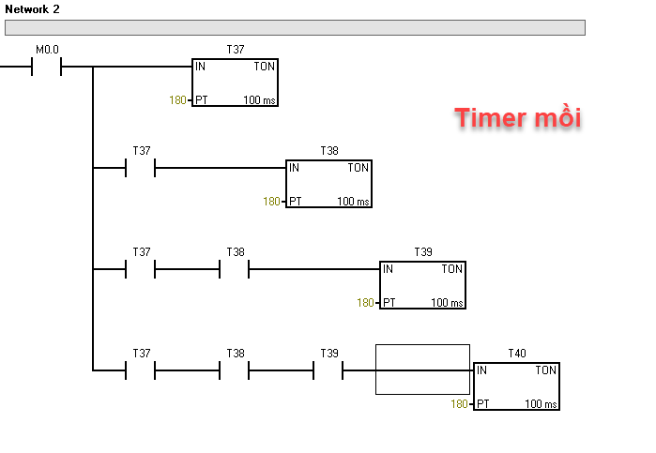

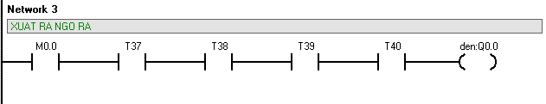

Thứ 2: 29/11/2021

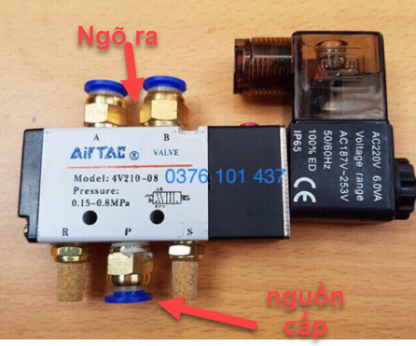

Van 5/2 đơn.

Nguyên lý hoạt động: Khi chúng ta cấp nguồn vào cuộn dây của van 5/2 đơn thì nguồn khí sẽ thay đổi từ P -> A, thay thành P -> B. Như vậy muốn điều khiển van 5/2 đơn thì chúng ta chỉ cần có 1 ngõ ra.

**Bài tập 1:**

Điều khiển piston với van 5/2 đơn. Cuộn dây xài 24VDC.

* Nhấn S1 xy lanh đẩy ra
* Nhấn S2 xy lanh rút vô.

Hướng dẫn:

* Input: S1, S2
* Output: 1 cuộn dây của van 5/2 đơn.
* Chọn PLC loại ngõ ra transistor. PLC s7-200 CPU 224 DC/DC/DC

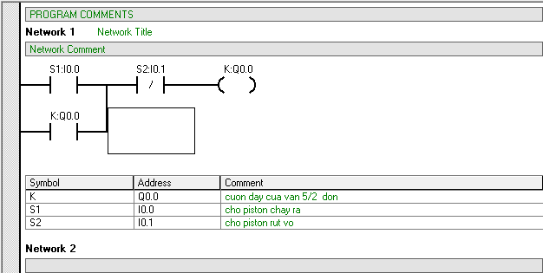

Cách khác:

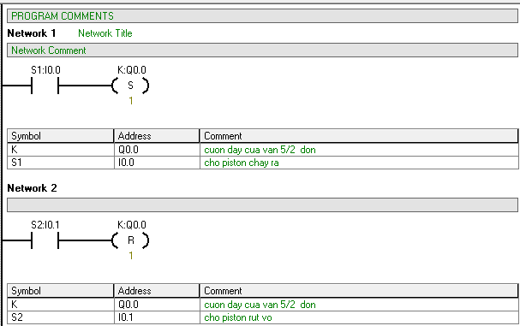

**Bài tập 2:**

Điều khiển piston với van 5/2 đơn. Cuộn dây xài 24VDC.

* Nhấn S1 xy lanh hoạt động theo sơ đồ sau: (lặp lại liên tục).

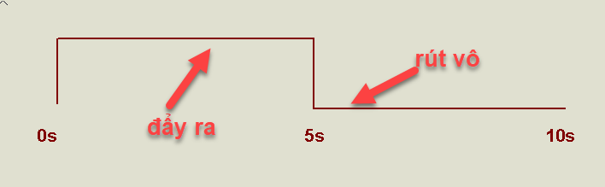

* Nhấn S2 xy lanh rút vô. (dừng).

Hướng dẫn:

* TH1: Nhấn S1:

+ Tạo 2 timer: 5s, 10s. Đặc điểm là tại 10s nó sẽ reset chạy lại.

+ Chọn được thời gian T < 5s kích ra ngõ ra: Có nhấn S1 + T<5s.

* TH2: Nhấn S2: ngắt được nguồn nuôi từ S1.

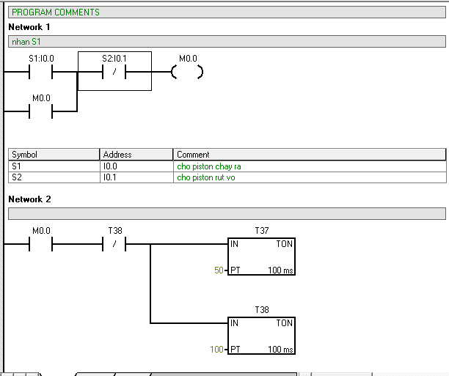

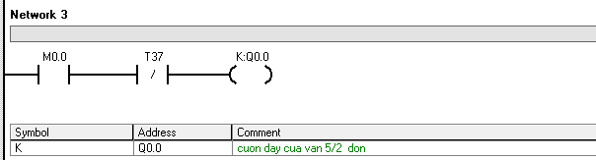

Bài tập 3:

**2.3 Điều khiển piston với van 5/2 kép**

* Nhấn S1 xy lanh đẩy ra
* Nhấn S2 xy lanh rút vô.

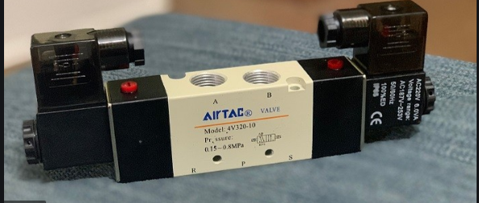

Van 5/2 kép

Nguyên tắc hoạt động: chỉ thay đổi hướng đi của khí khi có sự chênh lệch áp giữa 2 cuộn dây.

|  |  |  |  |
| --- | --- | --- | --- |
| TH | Cuộn 1 | Cuộn 2 | Trạng thái |
| 1 | 0 | 0 | Giữ nguyên |
| 2 | 0 | 1 | Thay đổi hướng khí |
| 3 | 1 | 0 | Thay đổi hướng khí |
| 4 | 1 | 1 | Giữ nguyên |

Như vậy:

* Nhấn S1: thì chúng ta cho cuộn 1 = ‘1’, cuộn 2 = ‘0’.
* Nhấn S2 thì ngược lại, cuộn 1= ‘0’, cuộn 2 = ‘1’.

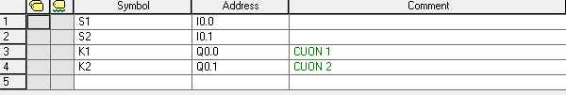

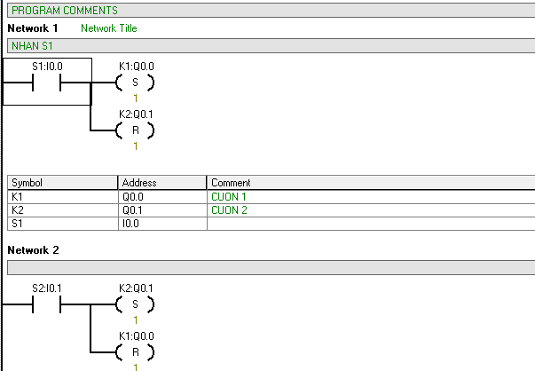

Thứ 3: ngày 30/11/2021

**3. Điều khiển xy lanh theo cảm biến hành trình:**

Xy lanh có 2 cảm biến hành trình gọi là HT_trong, HT_ngoai.

* Bật điện lên Xy lanh rút về.
* Nhấn S1, xy lanh đẩy ra.
* Chạm hành trình ngoài, thu về.
* Chạm hành trình trong, lại đẩy ra.
* Cứ thế lặp lại mãi mãi.
* Khi nhấn S2 thì sau đó 10s mới dừng lại.

Code:

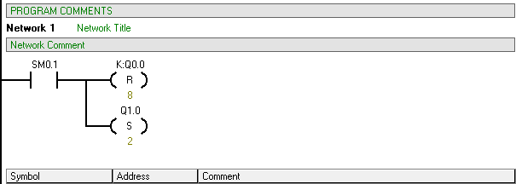

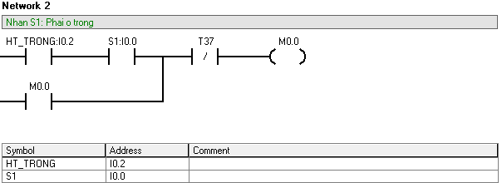

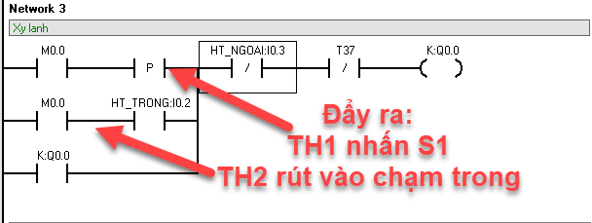

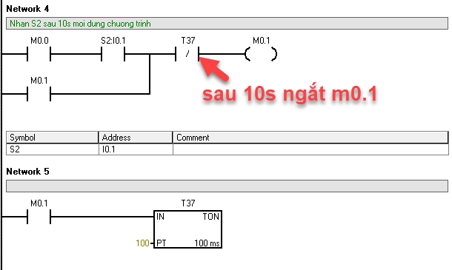

1. **Timer TONR : Timer TON + có nhớ**

* Ký hiệu:

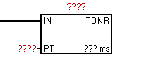

In: chân cấp nguồn cho timer chay.

PT giá trị đặt của timer.

* Độ phân giải:

1ms : T0, T64

10ms: T1- T4, T65 – T68

100ms: T5 – T31, T69 –T95

* Nguyên lý hoạt động:
* Khi cấp nguồn cho đầu vào IN = 1 thì timer sẽ bắt đầu đếm. Khi giá trị đếm hiện tại của timer lớn hơn hoặc bằng giá trị đặt thì ngõ ra sẽ lên 1. Nếu mất đầu vào IN thì timer vẫn nhớ được 2 thứ: Giá trị đếm hiện tại và ngõ ra của timer đó.
* Muốn reset timer ta dùng lệnh Reset.
* Ví dụ 1: Timer TONR 45s:

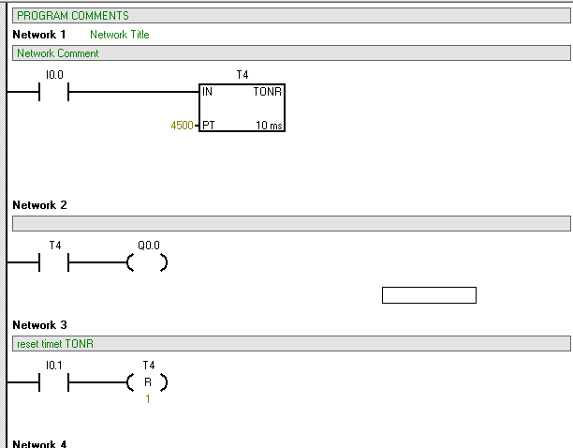

* Ví dụ 2: Timer TONR độ phân giải là 100ms, thời gian đặt là 37s:

Thứ 2: 6/12/2021

**3.1 Timer TON:**  
**Ký hiệu:**

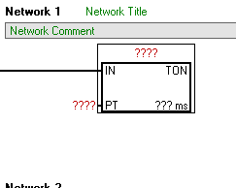

**Ý nghĩa các chân:**

* IN: Ngõ vào Timer
* PT: Giá trị đặt của timer: hằng số, hoặc 1 vùng nhớ dạng Word: ( MW?, VW?): 16 bít.

**Timer này có 3 độ phân giải:**

* 1 ms: T32, T96.
* 10 ms: T33-T36; T97 – T100.
* 100 ms: T37 – T63; T101 – T255.

**Nguyên lý hoạt động:**

Timer TON: khi ngõ vào bằng “1” thì timer sẽ đếm. Khi thời gian hiện tại của timer lớn hơn hoặc bằng thời gian đặt ( PT) thì ngõ ra tương ứng T bít sẽ lên 1. Muốn reset Timer này ta cho ngõ vào về ‘0’.

Ví dụ 1: dùng timer TON: độ phân giải 10ms. Đo thời gian là 20s.

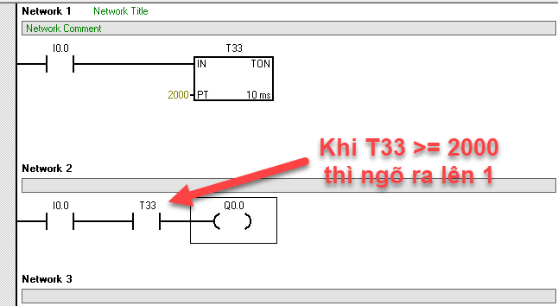

Ví dụ 2: dùng timer TON: độ phân giải 100ms. Đo thời gian là 39.5s.

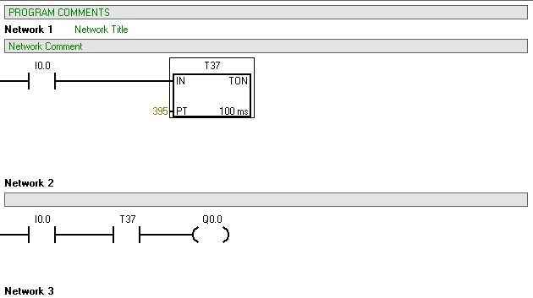

Ví dụ 3: dùng timer TON: độ phân giải 1ms. Đo thời gian là 27s.

* Nhấn ON ( I0.0) timer đếm.
* Nhấn OFF ( I0.1) Timer nghỉ đếm.
* Đến tgian 27s thì timer reset đếm lại từ đầu:

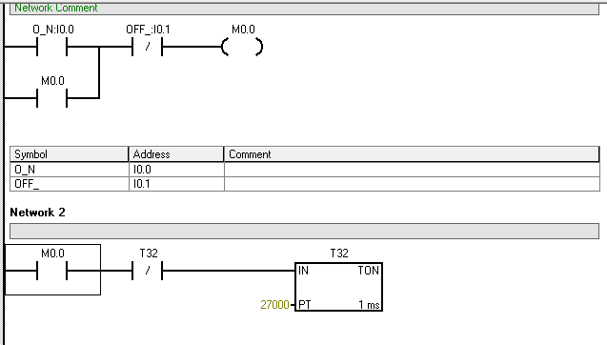

**Thứ 3 23/11/2021**

1. **Tiếp điểm đặc biệt:**

SM0.0: Tiếp điểm thường đóng kể từ chu kỳ quét thứ 2.

SM0.1 Tiếp điểm khởi tạo, chỉ ON lên ở chu kỳ quét đầu tiên, sau đó sẽ OFF.

SM0.5 tiếp điểm xung 1Hz, tức: ON 0.5s, OFF: 0.5s.

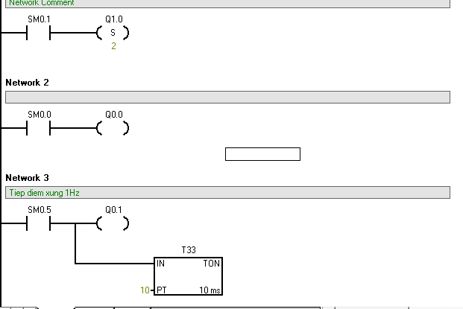

1. **Bài tập ứng dụng Timer TONR**

* Nhấn ON thì động cơ chạy 30s sau đó dừng lại.
* Nhấn OFF sau đó 10s mới dừng.

Lúc ON có đèn báo xanh sáng. Lúc OFF có đèn báo đỏ sáng.

* Sau 150s thì đến thời gian bảo trì, lúc này đèn đỏ sáng, đồng thời đèn vàng bảo trì nhấp nháy xung 1Hz. Muốn chạy lại phải nhấn Reset sau đó nhấn ON lại.
* **Hướng dẫn:**
* IN: 3 ON, OFF, RESET
* OUT: 4 là động cơ và 3 đèn báo xanh đỏ vàng.

***Lập trình***

* Nhấn ON cho động cơ chạy 30s sau đó dừng.
* Nhấn OFF dừng trì hoãn 10s.
* Báo đèn: xanh, đỏ.
* Đo được thời gian chạy của động cơ vs TONR. Đến 150s: thì dừng + báo đèn vàng nhấp nháy.
* Đèn vàng chạy khi nào: TONR đủ 150s + nhấp nháy.
* Reset con TONR: Đủ thời gian và nhấn nút Reset.

Code:

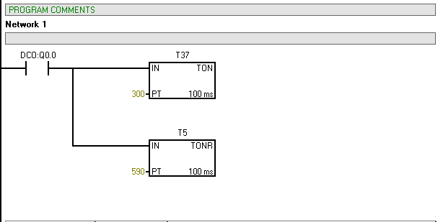

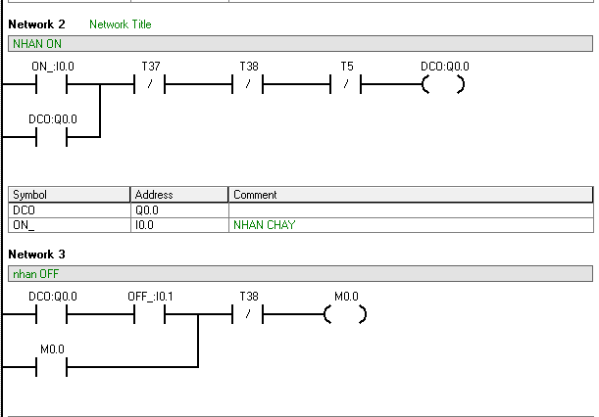

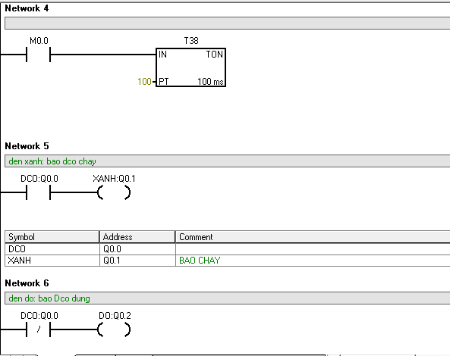

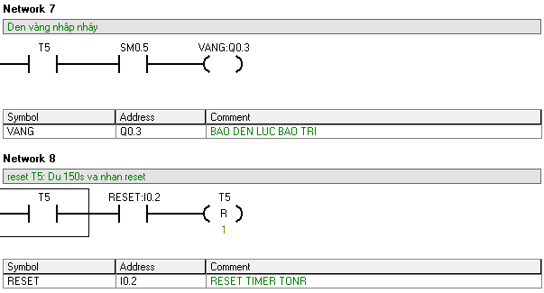

1. **ĐK mở máy qua 3 cấp điện trở**
2. **Lập trình điều khiển động cơ KĐB 3 pha rôt lồng sóc mở máy qua 3 cấp điện trở phụ**

Khởi động động cơ bằng nút ấn S1, động cơ chạy với toàn bộ ba cấp điện trở phụ  
R = R1 + R2 + R3, sau 10s tự động loại bỏ cấp điện trở thứ nhất R = R3 + R2, sau 10s sau tự động loại bỏ cấp điện trở thứ hai R = R3, sau 10s sau tự động loại bỏ cấp điện trở thứ ba.  
- Dừng động cở bằng nút ấn S2  
- Có bảo vệ quá tải bằng rơle nhiệt.

Mạch động lực:

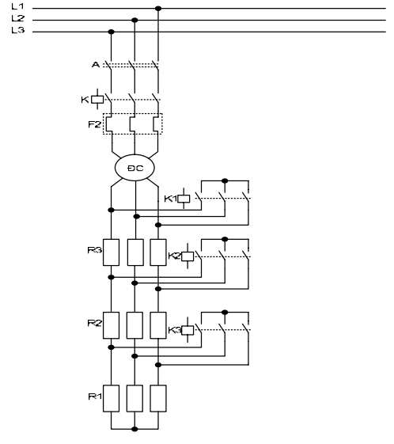

In: S1, S2

Out:4 ngõ ra là :K, K1, K2, K3

Lập giản đồ thời gian:

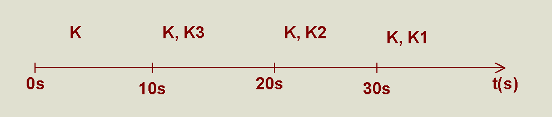

Rút ra kết luận:

* K: Nhấn S1
* K3: Nhấn S1 + 10s <=T < 20s.
* K2: Nhấn S1 + 20s <=T < 30s
* K1: Nhấn S1 + T >= 30s.

Nhấn S2 tắt hết.

Gợi ý: xài TON, và dùng timer kẹp với T bít.

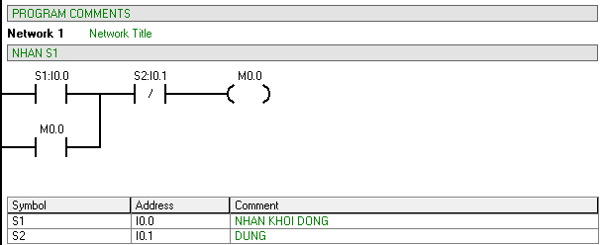

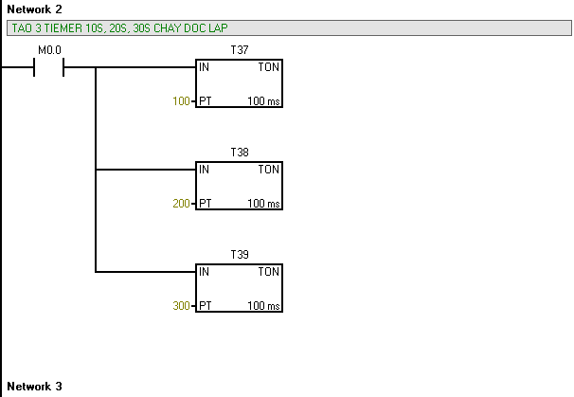

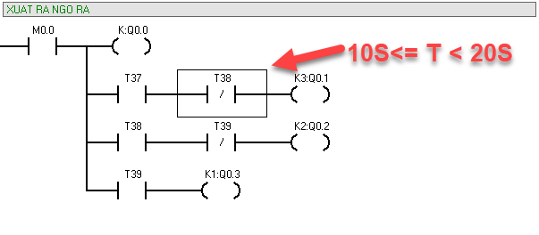

Thứ 3: 7/12/2021

1. **Đèn giao thông 2 chế độ**

* Bước 1: chọn chế độ thông qua cần gạt S.

+ Nếu S = ‘0’ hở thì chạy chế độ 1.

+ Nếu S = ‘1’ đóng thì chạy chế độ 2.

* Nếu chế độ 1: thì 2 đèn vàng 1, vàng 2 nhấp nháy.
* Nếu chế độ 2: thì 6 đèn chạy theo thời gian bên dưới:

+ Làn 1: Xanh 1: 15s, vàng 1: 5s, Đỏ 1: 20s.

+ Làn 2: Đỏ 2: 20s, xanh 2: 16s, vàng 2: 4s.

Lưu ý: xanh 1 + vàng 1 = đỏ 2.

xanh 2 + vàng 2 = đỏ 1.

Hướng dẫn:

* Chọn PLC s7-200: CPU 224 DC/DC/DC loại ngõ ra transistor.
* Input: S
* Out: 6 ngõ ra X1, V1, D1 - X2, V2, D2.
* Chế độ 1: Sử dụng tiếp điểm nhấp nháy: SM0.5.
* Chế độ 2: giản đồ thời gian của 2 đèn:

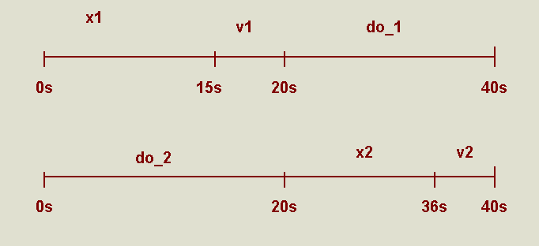

Tạo 4 timer: 15s, 20s, 36s, 40s. Nhưng tại 40s thì các timer này phải reset lại.

Xuất tín hiệu ngõ ra:

* Xanh 1: Chế độ 2 + T < 15s.
* Vàng 1: chế độ 2 + 15s <= T < 20s
* Đỏ 1: chế độ 2 + 20s <= T < 40s
* Đỏ 2 : Chế độ 2 + T < 20s.
* Xanh 2: chế độ 2 + 20s <= T < 36s
* Vàng 2: chế độ 2 + 36s <= T < 40s

Code:

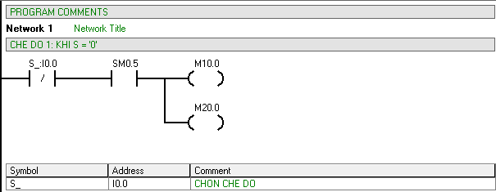

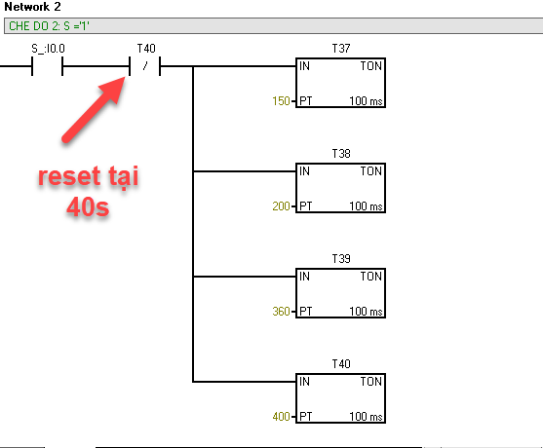

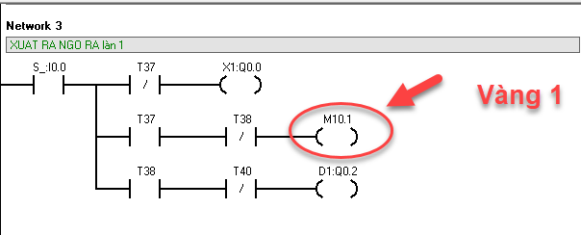

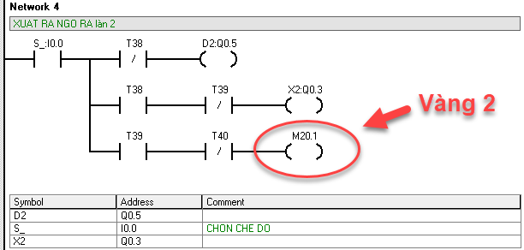

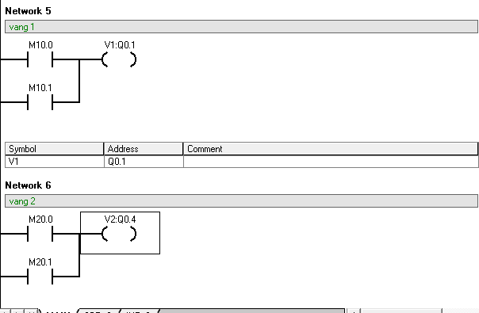

1. **Timer TOFF**

Ký hiệu:

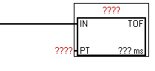

**IN ?**

**PT ?**

Độ phân giải giống TON.

1 ms

10 ms

100 ms

Nguyên lý hoạt động:

Khi cấp tín hiệu vào chân IN thì lúc này ngõ ra của timer sẽ lên 1. Khi mất tín hiệu ở đầu IN thì timer bắt đầu đếm. Khi hết thời gian đặt thì ngõ ra timer quay về 0. Muốn reset timer Toff có 2 cách. Cách 1 kích lại xung cho đầu vào IN, cách 2 dùng lệnh reset.

Ứng dụng của Timer Toff dùng cho những ứng dụng yêu cầu nhấn vào chạy liền, sau đó 1 thời gian thì dừng lại.

Ví dụ: Nhấn Start bóng đèn sáng 30s sau đó tắt.

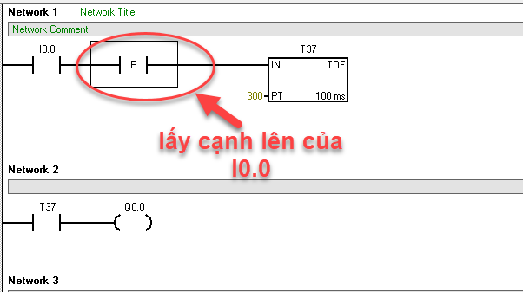

1. **Counter**

Có 3 loại: CTU, CTD, CTUD

* 1. ***CTU: Counter up counter đếm lên***

Trong PLC s7-200 có tổng cộng 256 counter: C0 – C255. Là counter 16 bít.

Ký hiệu:

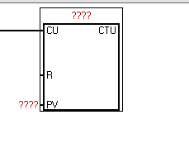

* CU: Chân nhận xung của cuonter I, Q, M, T, C
* R: Chân reset của counter.
* PV: giá trị đặt của counter. Hằng số, vùng nhớ dạng word ví dụ MW?, VW?
* Nguyên lý hoạt động:

Khi cấp 1 xung vào CU thì giá trị đếm của Counter tăng lên 1. Cho đến khi giá trị hiện tại của counter lớn hơn hoặc bằng giá trị đặt thì ngõ ra của counter sẽ lên 1. Muốn Reset counter chúng ta kích vào chân R.

**Ví dụ 1:** CTU với giá trị đặt là 7

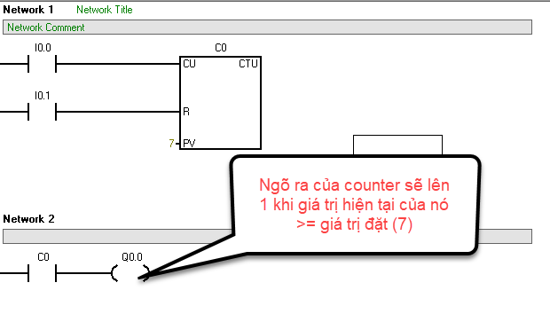

**Ví dụ 2:** CTU với giá trị đặt là 5 và nguồn kích là timer

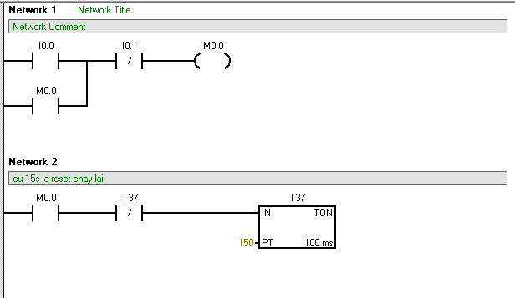

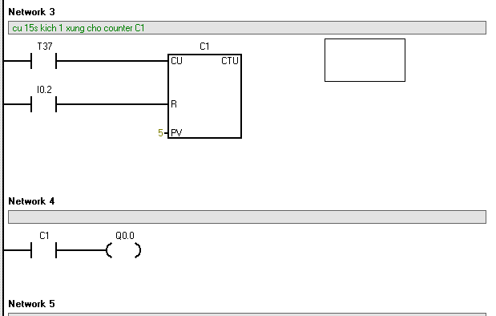

**Ví dụ 3:**

**Viết chương trình điều khiển 1 ngõ ra chạy theo xung cho trước như sau**:

* Nhấn ON chạy 5 xung :

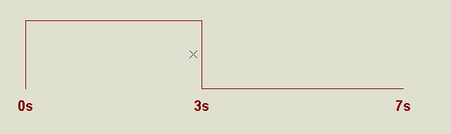

* Nhấn OFF dừng ngay.

Hướng dẫn:

* Input: ON, OFF
* Output: 1 ngõ ra đèn.
* Nhấn ON: Tạo 2 timer 3s, 7s chạy.
* Khi đến 7s chúng ta phải: reset 2 timer này + kích 1 xung cho counter CTU đếm
* Xuất ngõ ra: 3 điều kiện

+ Nhấn ON. M0.0

+ Thời gian (0s – 3s). T37

+ Dưới 5 xung. C0

* Chương trình dừng khi nào ? khi nhấn OFF và đủ 5 xung.

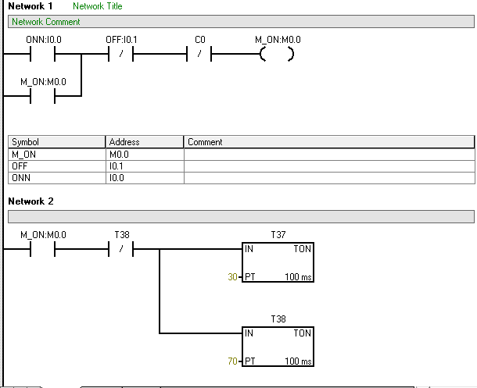

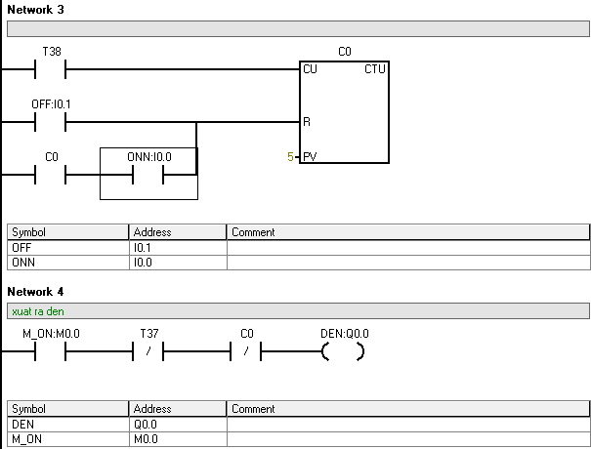

**Ví dụ 4:**

**6.1 DK theo số xung + khóa chéo + tiếp điểm đặc biệt**

Viết chương trình điều khiển 1 ngõ ra chạy theo xung cho trước như sau:

* Nhấn ON1 chạy 5 xung:



* Nhấn ON2 chạy nhấp nháy liên tục với SM0.5
* Lưu ý việc chuyển đổi chế độ chỉ được thực hiện khi dừng hẳn
* Nhấn OFF dừng ngay.

Hướng dẫn:

* In: ON1, ON2, OFF.
* Out: Đèn.
* Chọn được chế độ tương ứng vs ON1, ON2. Lưu ý: khóa chéo, dạng ngõ ra.
* Sau đó mới xử từng chế độ.
* CĐ: ON1: tương tự như ở ví dụ 3.
* CĐ: ON2 thì kết hợp M của chế độ này và SM0.5.
* Chương trình dừng khi nào? ở chế độ ON1 đủ 5 lần hoặc nhấn OFF.

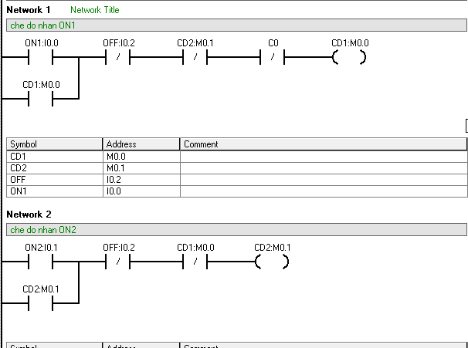

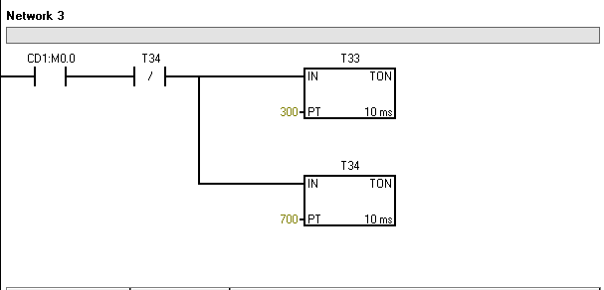

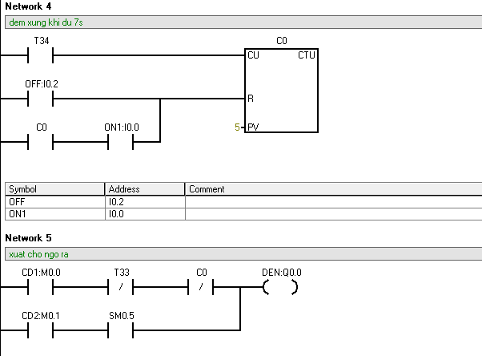

***6.2 Counter CTD: counter down***

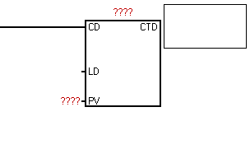

Counter CTD là cuonter đếm xuống 16 bít. S7-200 Hỗ trợ từ C0 – C255. Trong đó:

* CD: Là chân nhận xung của cuonter đếm xuống.
* LD là chân load giá trị đếm cho counter.
* PV là chân đặt trước giá trị đếm. PV có thể là hằng số hay 1 vùng nhớ dạng word.
* Nguyên lý hoạt động:

Khi ta cấp 1 xung vào LD thì giá trị đếm ở PV sẽ được load vào counter. Sau đó tương ứng với mỗi lần kích 1 xung vào CD thì giá trị đếm của counter sẽ giảm đi 1. Cho đến khi giá trị hiện tại của counter CTD về 0 thì ngõ ra C bít tương ứng của nó sẽ bằng 1. Lưu lý CTD không đếm về giá trị âm được.

**Ví dụ**: Counter CTD với giá trị đặt là 10

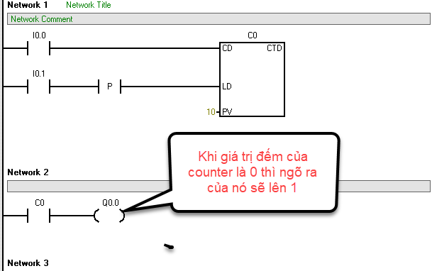

***6.3 Counter đếm lên xuống CTUD***

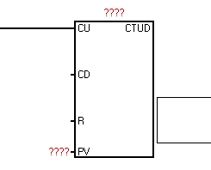

Cuonter đếm lên xuống là counter dạng 16 bít, S7-200 hỗ trợ từ C0 - C255.

Trong đó:  
CU:

CD:

R:

PV

Nguyên lý hoạt động:

Khi cấp 1 xung vào CU thì counter đếm lên. Còn khi 1 xung vào CD thì counter đếm xuống. Khi giá trị hiện tại của counter lớn hơn hoặc bằng giá trị đặt thì ngõ ra nó sẽ lên 1. Muốn reset thì ta kích 1 xung vào R. Lưu ý CTUD có thể đếm về giá trị âm ( < 0) ) được. Ứng dụng CTUD dùng đếm số lượng sản phẩm trong kho hay dạng đếm số xe trong bãi xe.

**Ví dụ**: Counter CTUD với giá trị đặt là 8.

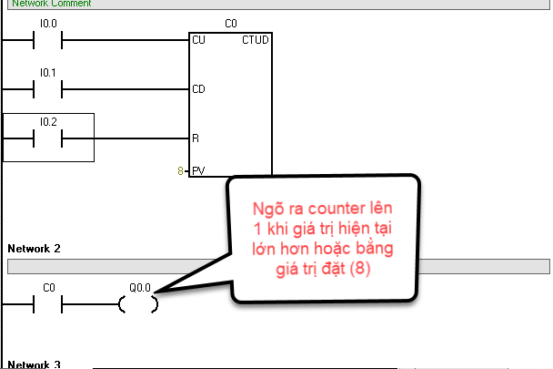

**6.3.1 Chương trình ĐK bãi giữ xe** 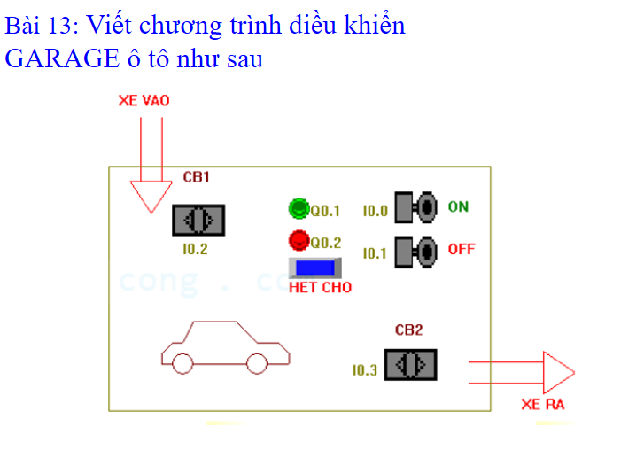

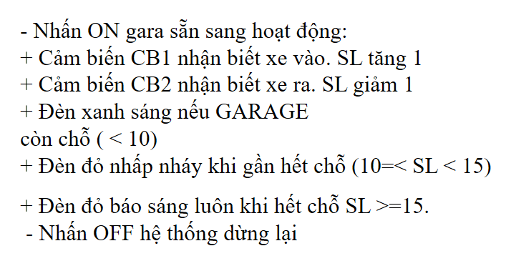

Code:

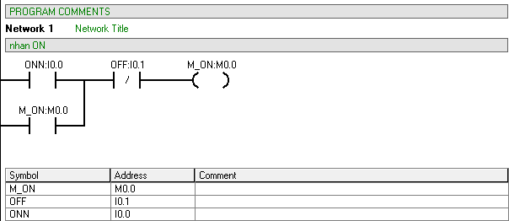

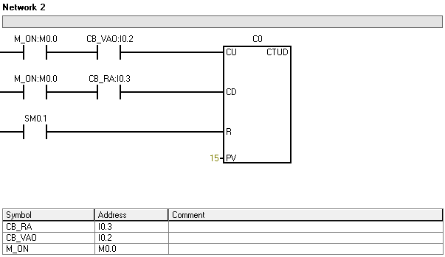

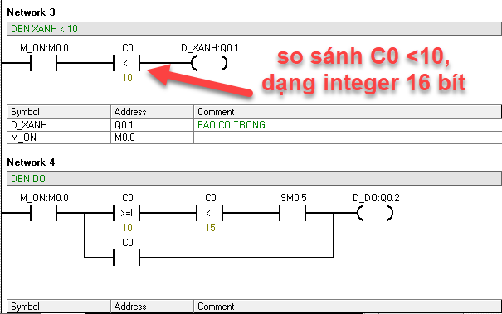

1. **Bài tập tổng hợp về lệnh so sánh, Timer và Counter.**

**7.1 Đèn giao thông 2 chế độ Cách 1**

Viết chương trình điều khiển đèn giao thông 2 chế độ như sau:

* Nhấn Mode lần 1 chạy chế độ 1: 6 đèn nhấp nháy liên tục (sáng 2s tắt 1.5s) .
* Nhấn Mode lần 2: chạy chế độ 2:
* Nhấn Mode lần 3 thì xem như chỉnh lại từ đầu.

Làn 1: xanh 1: 25s, vàng 1: 5s, đỏ 1: 20s.

Làn 2: đỏ 2: 30s, xanh 2: 16s, vàng 2: 4s.

Sau 3 lần chạy thì tắt hết, muốn chạy lại nhấn nút Reset.

* Đang chạy mà nhấn Stop thì dừng toàn bộ chương trình.
* **Hướng dẫn:**
* In: Mode, Reset, Stop
* Out: 6 đèn.
* PLC chọn phải là dạng ngõ ra transistor.
* Trình tự lập trình:

+ Chọn chế độ thông qua số lần nhấn Mode. Sử dụng CTU để đếm số lần. Sau đó xuất ra đèn báo tương ứng.

+ Chế độ 1: Nuôi timer 3.5s và reset tại đó.

+ Xuất ra ngõ ra.

+ Chế độ 2: Nuôi timer 50s. Tại thời điểm 50s thì reset nó, kích counter đếm lên.

+ Xuất ra ngõ ra:

* Xanh 1: 0<= T37 <250.
* Vàng 1: 250=< T37 <300.
* Đỏ 1: T37 >= 300
* Đỏ 2: chạy khi Xanh 1 hoặc vàng 1 chạy. hoặc T37 <= 300
* Xanh 2: 300 <= T37 < 460.
* Vàng 2: T37 >= 460

Code:

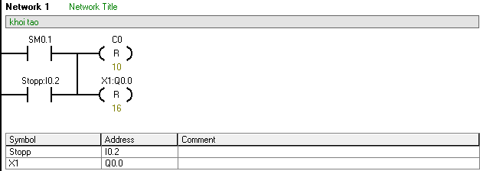

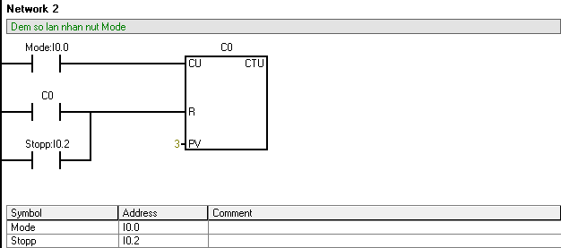

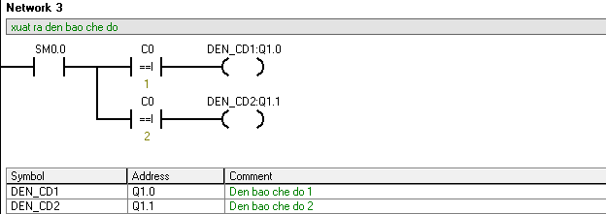

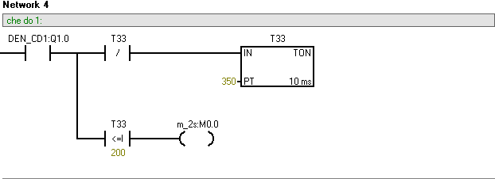

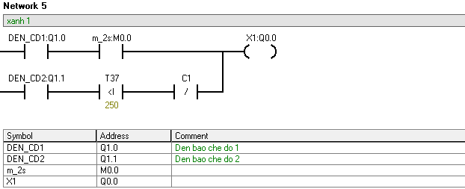

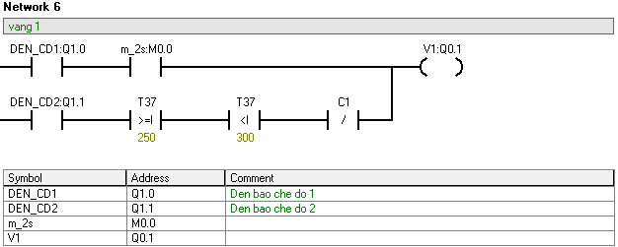

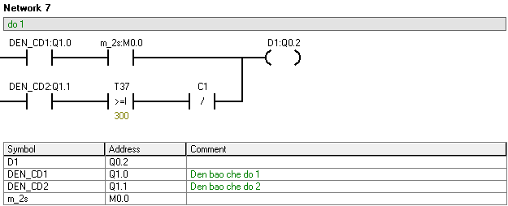

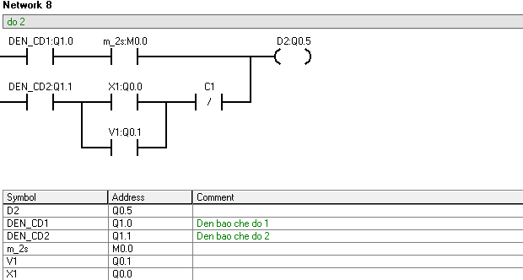

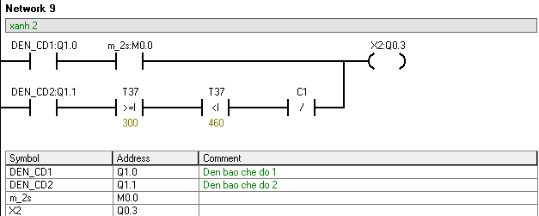

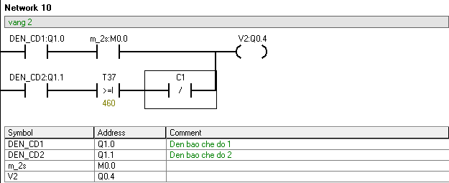

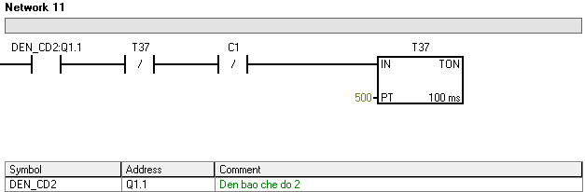

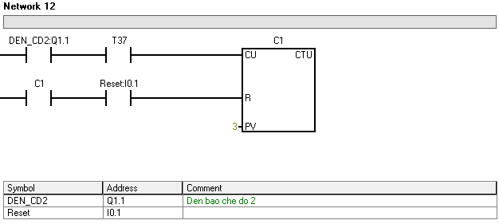

Cách set và reset

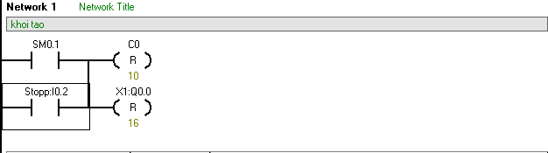

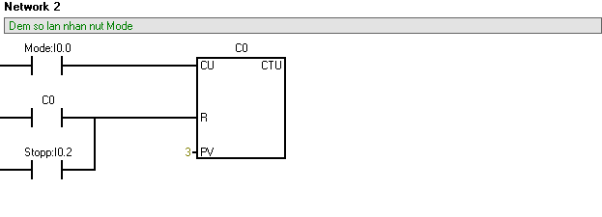

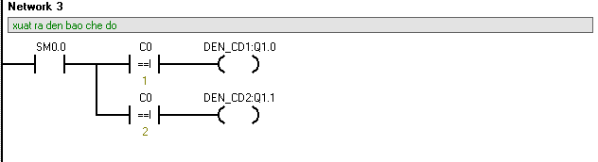

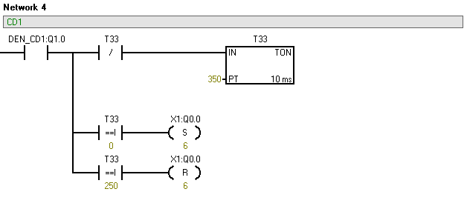

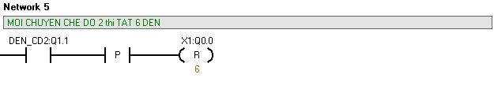

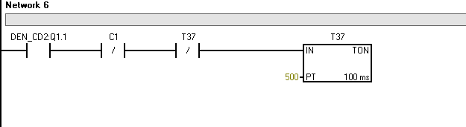

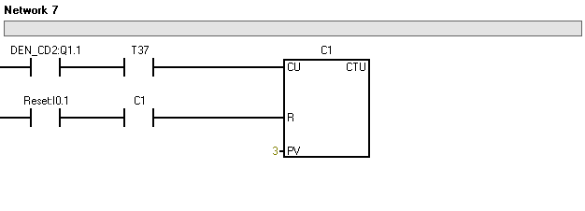

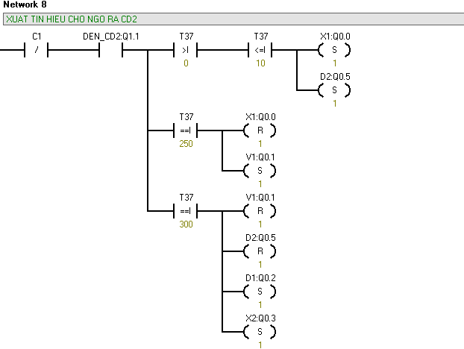

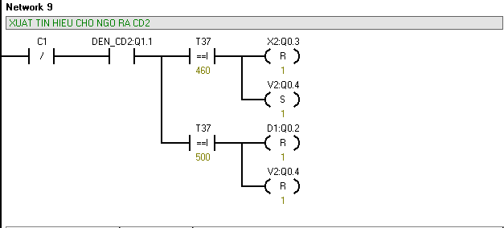

1. **ĐK Động cơ với 1 nút nhấn**



1. **Chạy thuận nghịch đảo chiều gián tiếp**

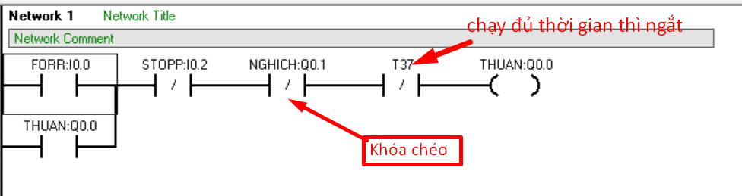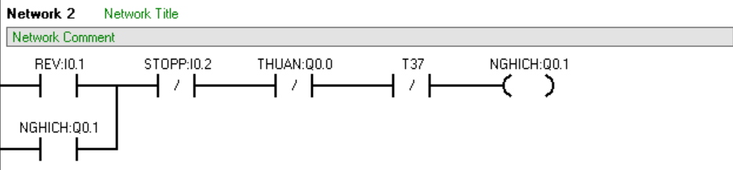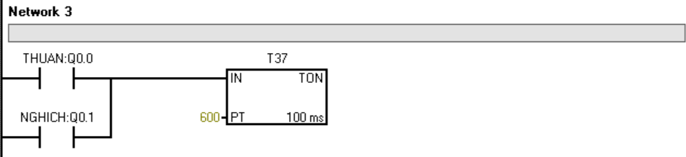

Đảo chiều trực tiếp thì dùng lệnh SET vs RETSET

1. **Đặt giá trị cho couter theo vùng nhớ MW10**

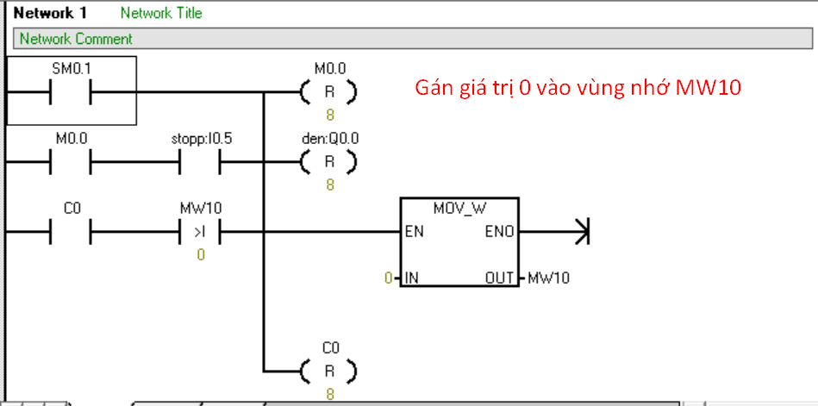

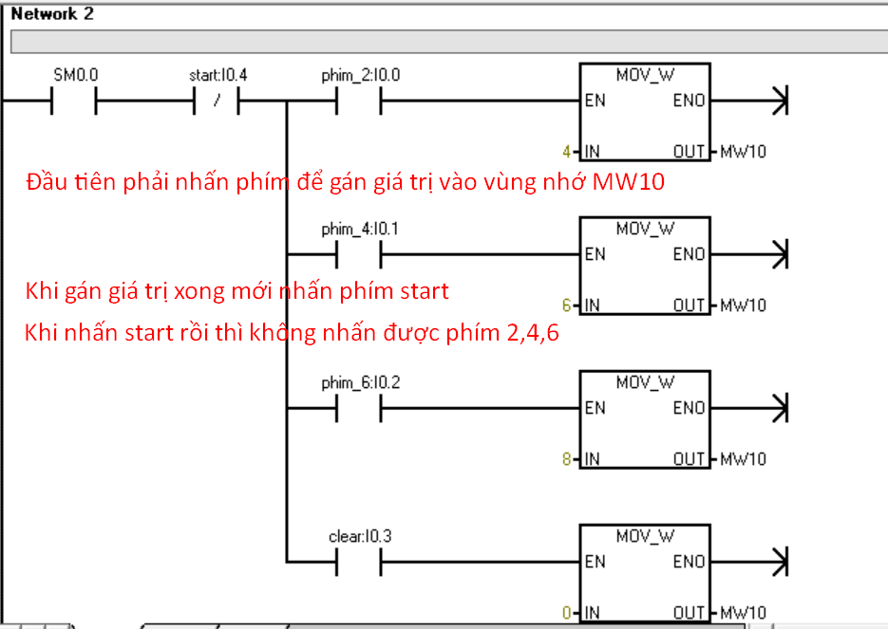

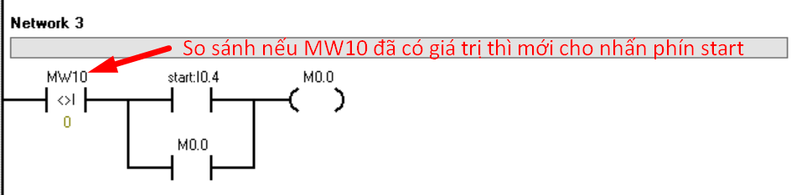

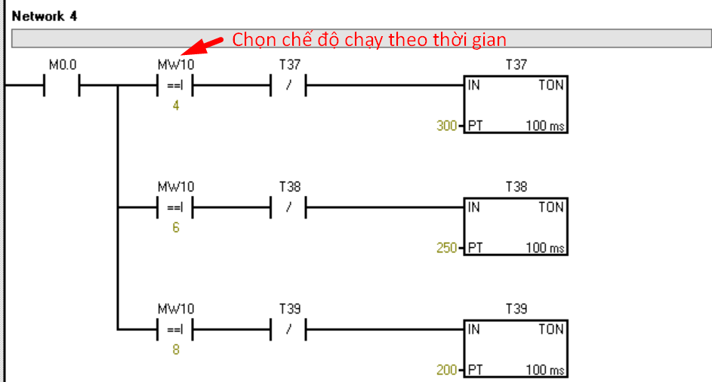

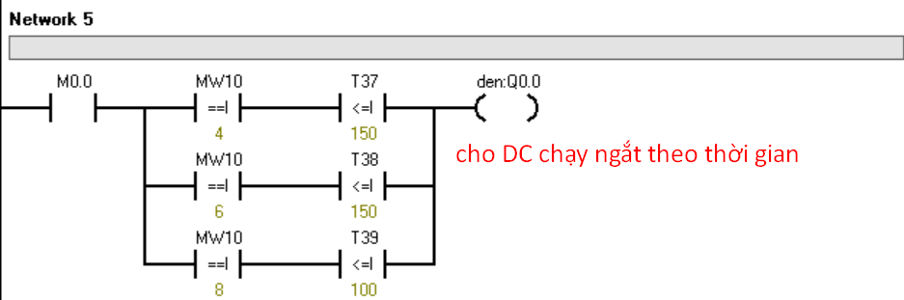

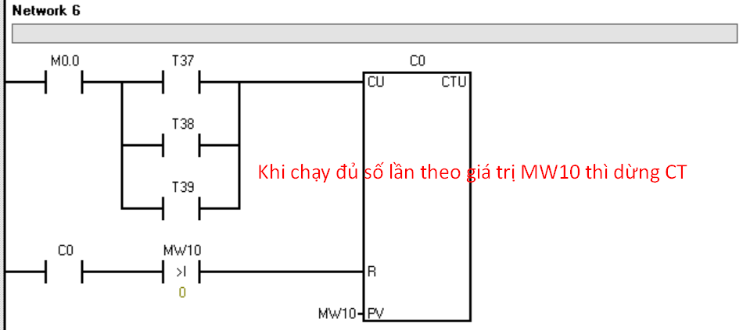

Muốn chạy lại phải nhán Phim2,4,6

1. **DK DC dùng TONR + tắt chễ**

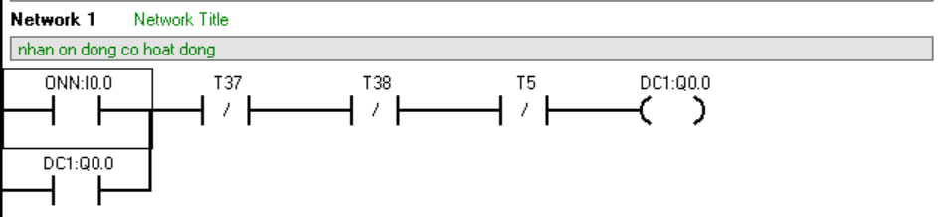

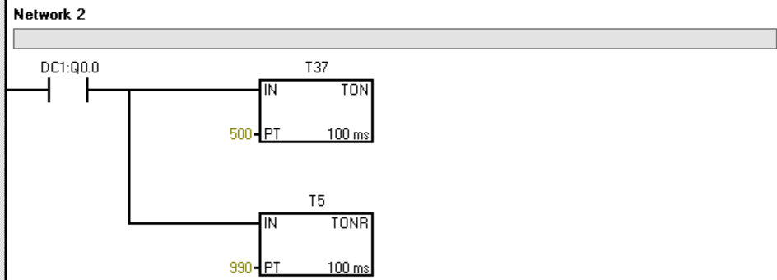

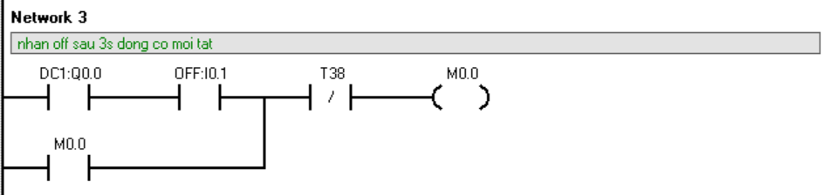

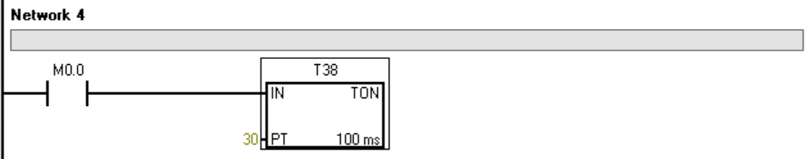

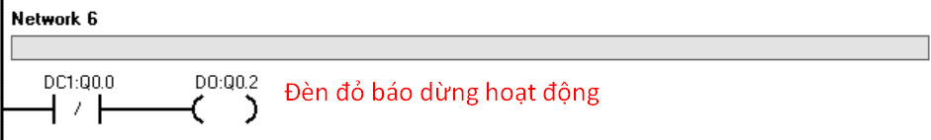

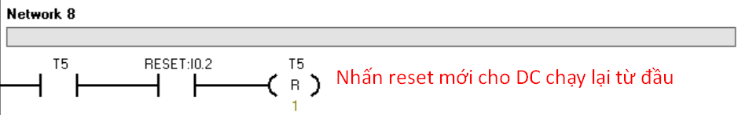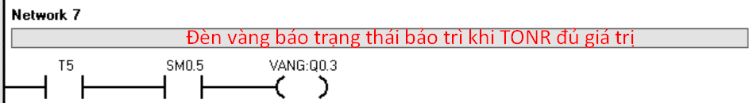

1. **BT lệnh MOV + MW10 + chạy theo chế độ:**

**+ DK đèn chạy theo 3 chế độ (10s, 20s, 30s)**

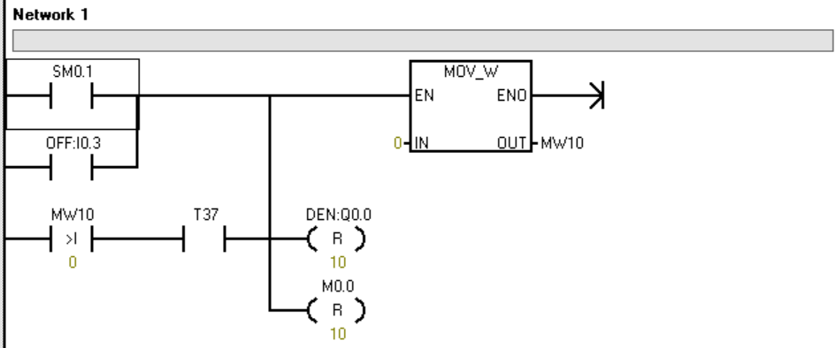

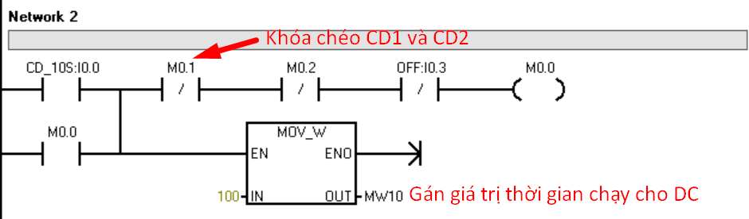

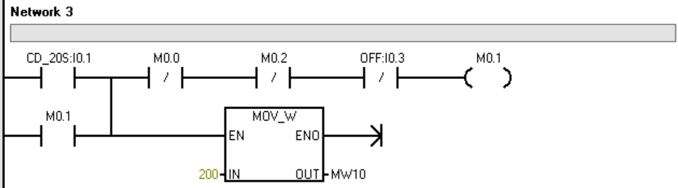

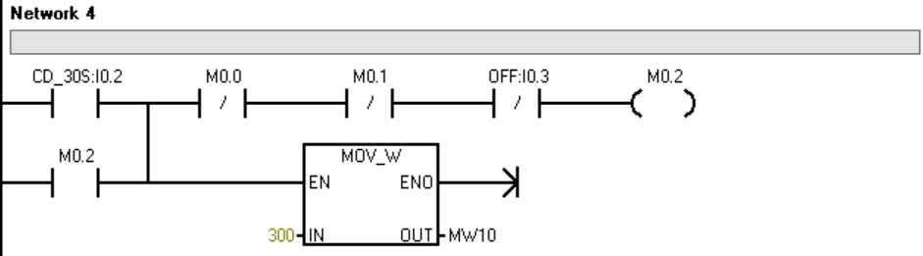

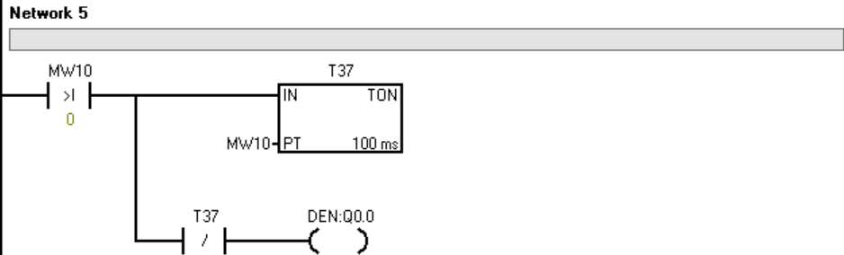

1. **BT sử dụng mã HEX điều khiển ngõ ra:**

+ QB0 ----> là 8bit tương đương 8 ngõ ra

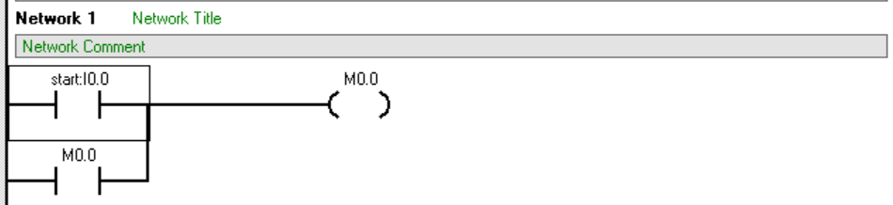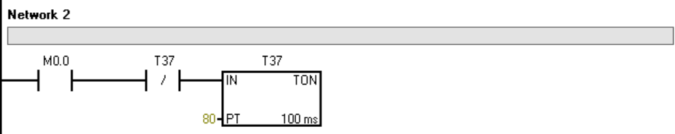

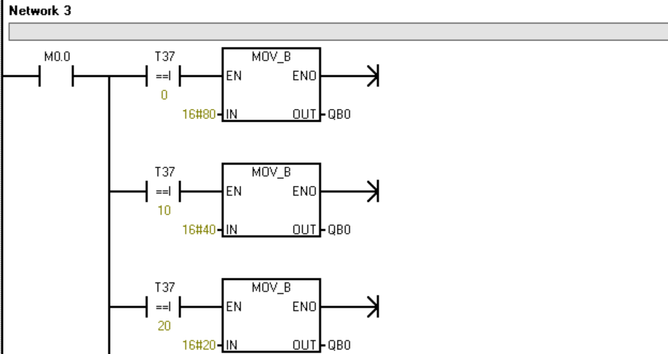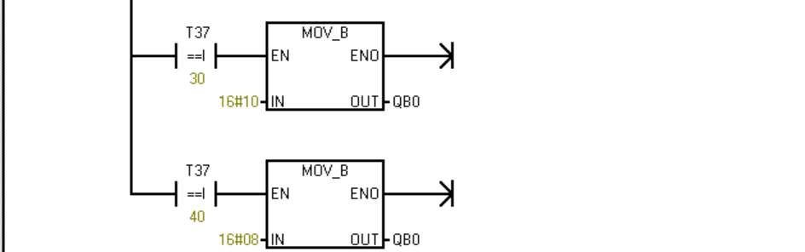

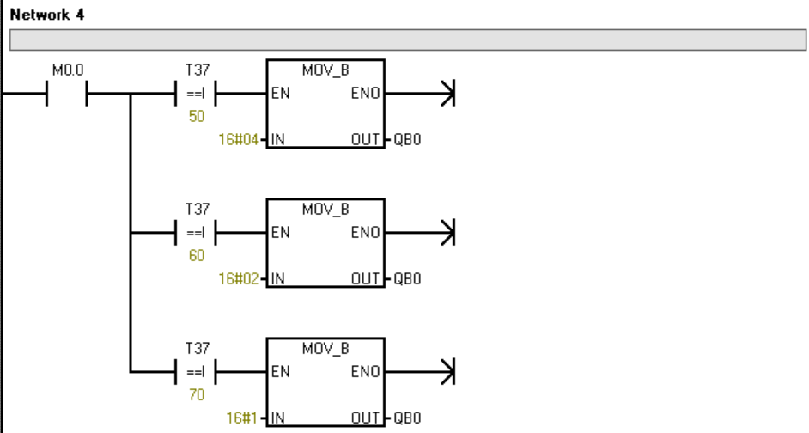

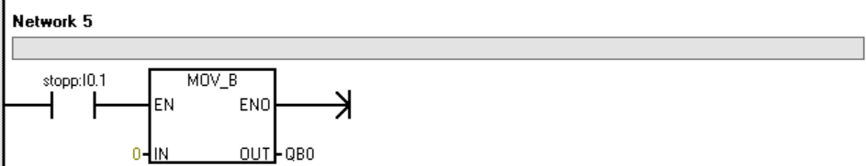

1. **DK DC đổi chế độ trực tiếp + xung SM0.5( Bài Kiểm tra)**

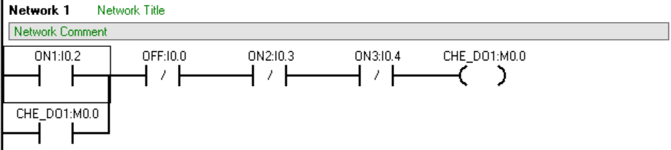

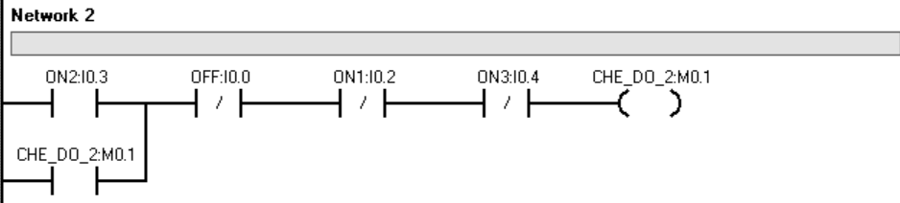

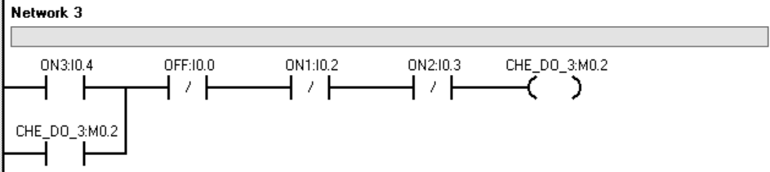

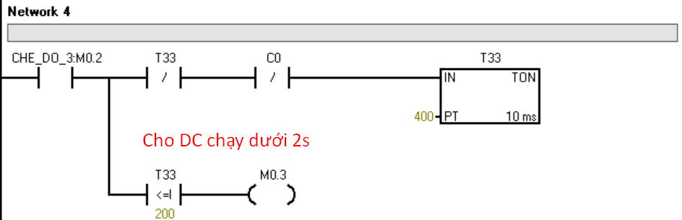

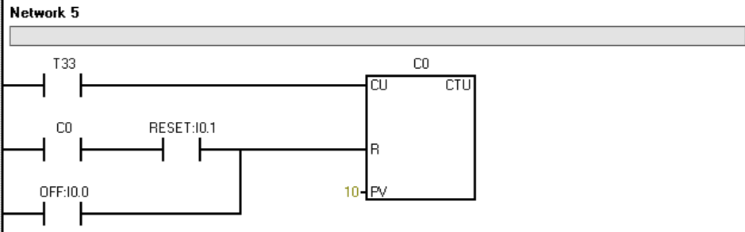

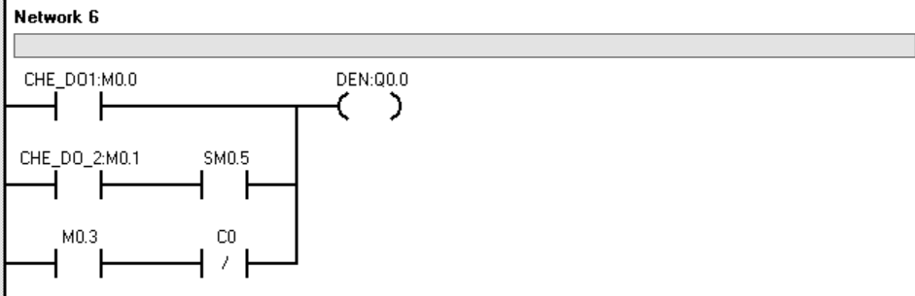

1. **DK đèn giao thông dùng IC 74139**

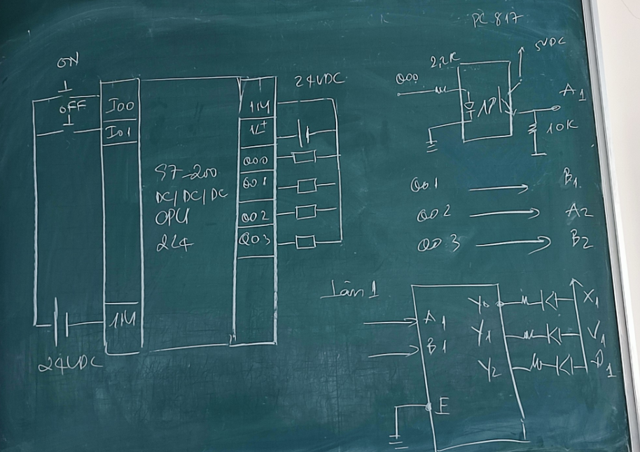

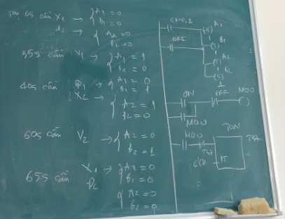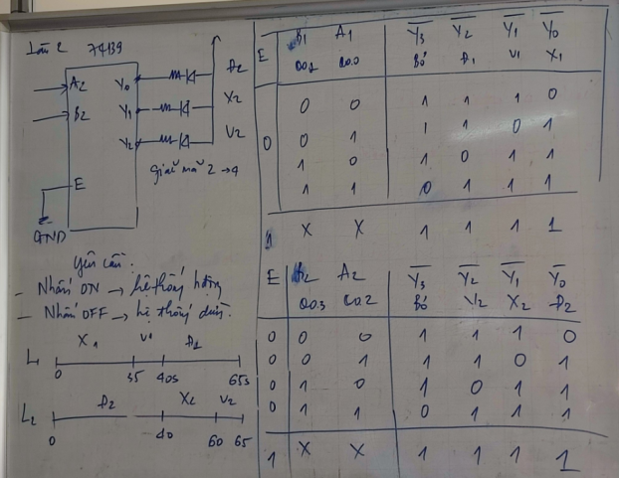

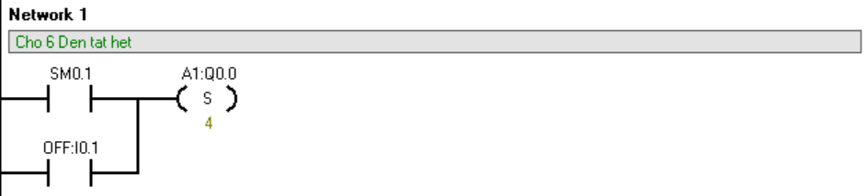

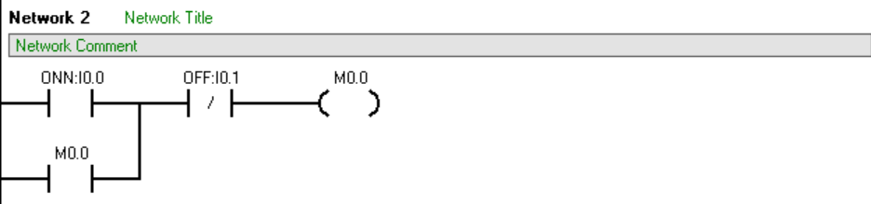

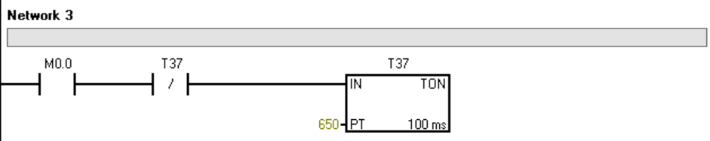

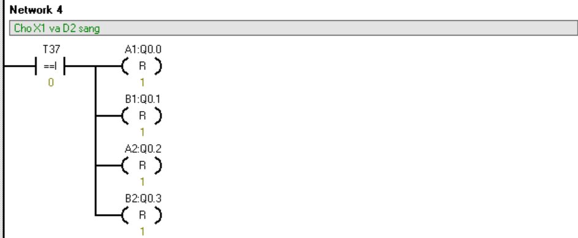

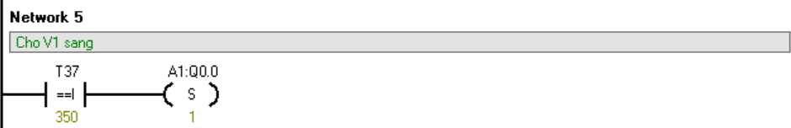

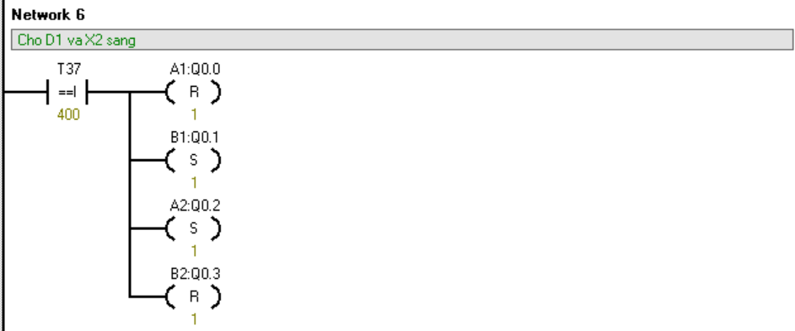

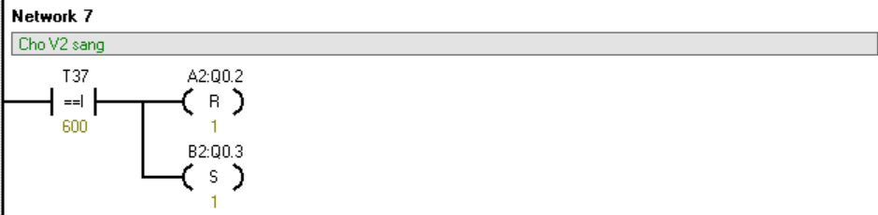

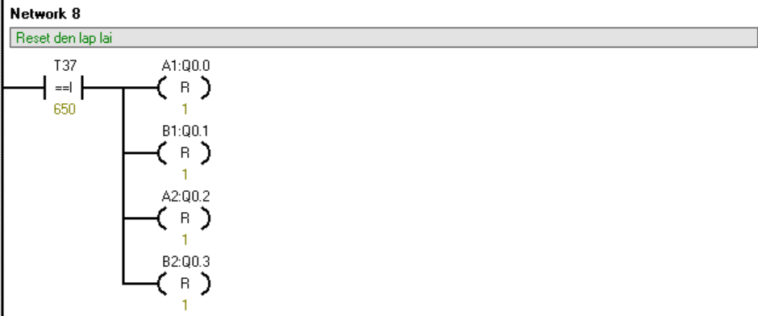

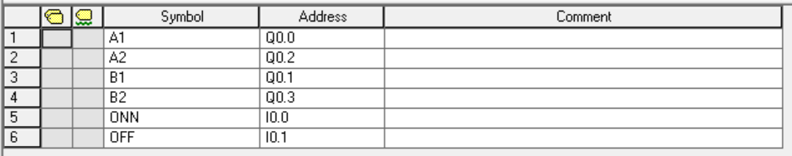

1. **DK đèn qu 3 chế độ nhấn**

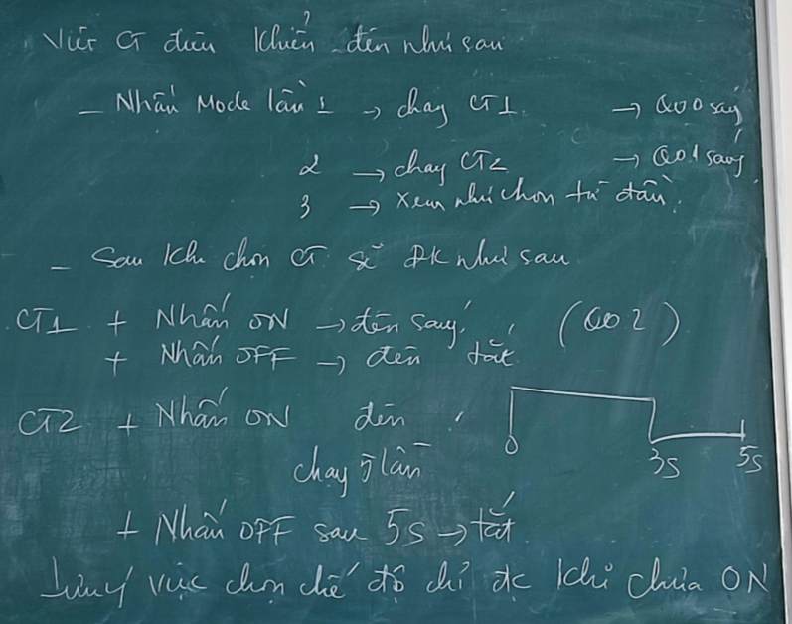

**- Chế độ 2 chỉ nhấn chạy mới nhấn dừng được**

